唐诗小儿书（一）

知行书院

渭城曲 / 送元二使安西

唐 王维

渭城朝雨浥轻尘，

客舍青青柳色新。

劝君更尽一杯酒，

西出阳关无故人。

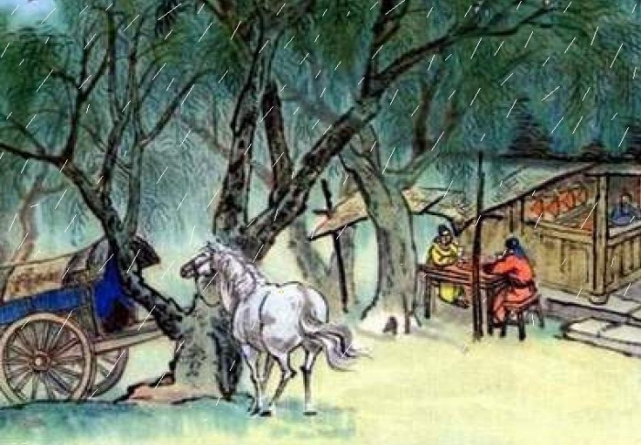

1）渭城朝雨浥轻尘，

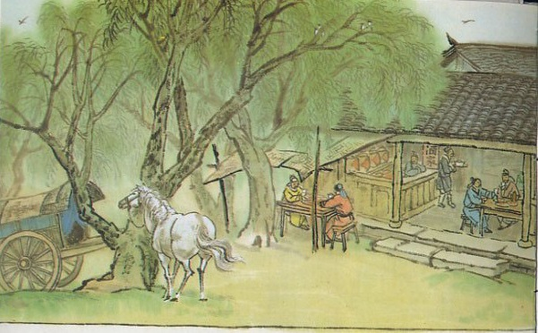

2）客舍青青柳色新，

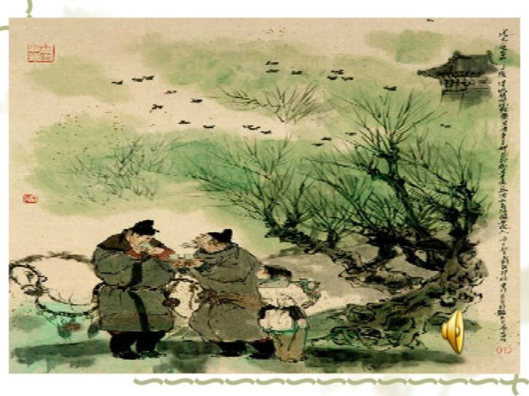

3）劝君更尽一杯酒，

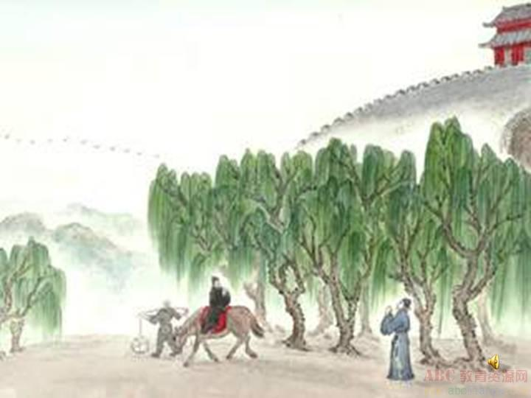

4）西出阳关无故人。

作业：

1. 背诵
2. 有能力的同学在下面默写

________________________________________________________________________________________